Применение цифрового практикума на учебных занятиях по биологии
Тюжина Екатерина Дмитриевна, преподаватель биологии
Государственного бюджетного профессионального образовательного учреждения
”Дзержинский техникум бизнеса и технологий”

Создание электронной образовательной среды является необходимым условием успешной работы педагога в современных реалиях. В первую очередь, это обязательное условие реализации дистанционного и смешанного обучения. Во-вторых, это возможность применить при очном обучении новые педагогические технологии, например, технологию BYOD (Bring Your Own Device – англ. «принеси свое устройство»). В третьих, немаловажный фактор – простор для творчества преподавателя, его самореализации и саморазвития.
Цифровой практикум способствует формированию у студентов навыков самостоятельной работы, поиска и отбора информации, формированию общих компетенций, таких как организация собственной деятельности, осуществление поиска, анализа и оценки информации, умение работать в команде, использовать коммуникационно-информационные технологии.
Google Workspace (ранее G Suite, Google Apps for Work и Google Apps для вашего домена) – набор облачных сервисов, предоставляемых компанией Google. Они бесплатны, доступны для рядового пользователя, пользующегося аккаунтом (электронной почтой) в Google, имеют простой и понятный интерфейс, широкий функционал, хорошо сочетаются со многими привычными источниками информации или оценочными платформами посредством создания виджетов или гиперссылок.
Цифровой практикум по биологии был разработан для организации практических работ в условиях дистанционного и смешанного обучения, а так же для студентов, не имеющих возможности посещать учебные занятия (индивидуальный график, больничный лист).
Для разработки цифрового практикума по биологии мне потребовались следующие сервисы.
Основные
1. Google Sites (конструктор сайтов) – для создания интерфейса
2. Google Docs (текстовый редактор, аналог MS Word и Excel) – для разработки сопроводительных документов
3. Google Forms (конструктор опросов и тестов) – для организации рефлексии
4. Google Презентации (конструктор слайдов) – для разработки методических рекомендаций и технологической карты ЛПР.
5. Google Classroom (организация обучения) – для размещения ссылки на практикум и обратной связи со студентами
6. Google Диск (облачное хранилище) – для хранения информации и отчетов студентов
Вспомогательные (опционально)
- Google JamBoard – виртуальная доска

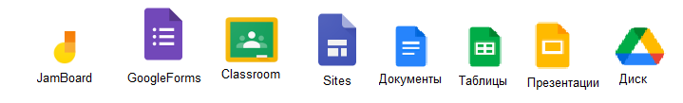

Рисунок 1 – Необходимые приложения

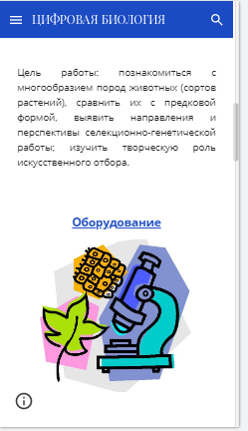
После наполнения цифрового практикума необходимым контентом ссылка на него предоставляется студентам любым удобным способом коммуникации. Если используются гиперссылки на документы, доступ к ним должен быть открыт в настройках. Размещенный контент просматривается с любого носителя: ПК, смартфон, планшет (рисунок 2).
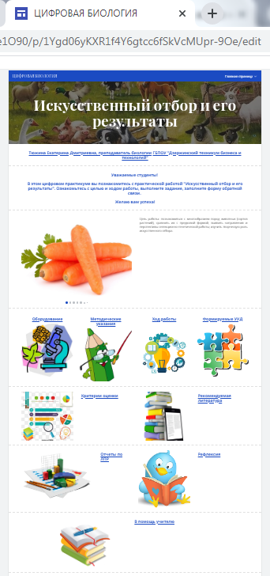
Рисунок 2 – примеры просмотра с ПК и смартфона

Для контроля посещаемости можно задать уникальный URL и раздать его студентам.
Цифровой практикум предлагается студентам как альтернатива бумажному варианту при работе очно или удаленно.
При работе с практикумом удаленно самостоятельно студенту предоставляется ссылка на ресурс и предлагаются варианты обратной связи.
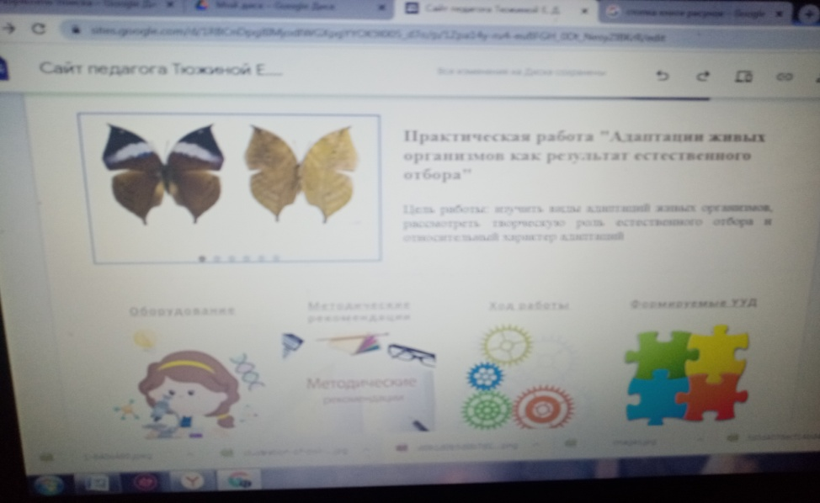
При работе с практикумом удаленно под руководством преподавателя учебное занятие проводится в форме видеосвязи (рисунок 3).
Рисунок 3 – Интерфейс практикума с личного ПК
При работе в очном формате основная информация (методические указания, технологическая карта) выводятся на проектор или студенты получают к ней доступ с помощью своих электронных устройств (ПК, смартфон, планшет).
Примеры.
Практическая работа по исследованию модификационной изменчивости организмов (рисунок 4). На доску в реальном времени выводятся:
1. методические указания
2. сводные таблицы с собранными статистическими данными
3. правила построения вариационных кривых
4. обработка собранных данных и расчеты среднего значения признака
5. Контрольные вопросы
6. Рефлексия
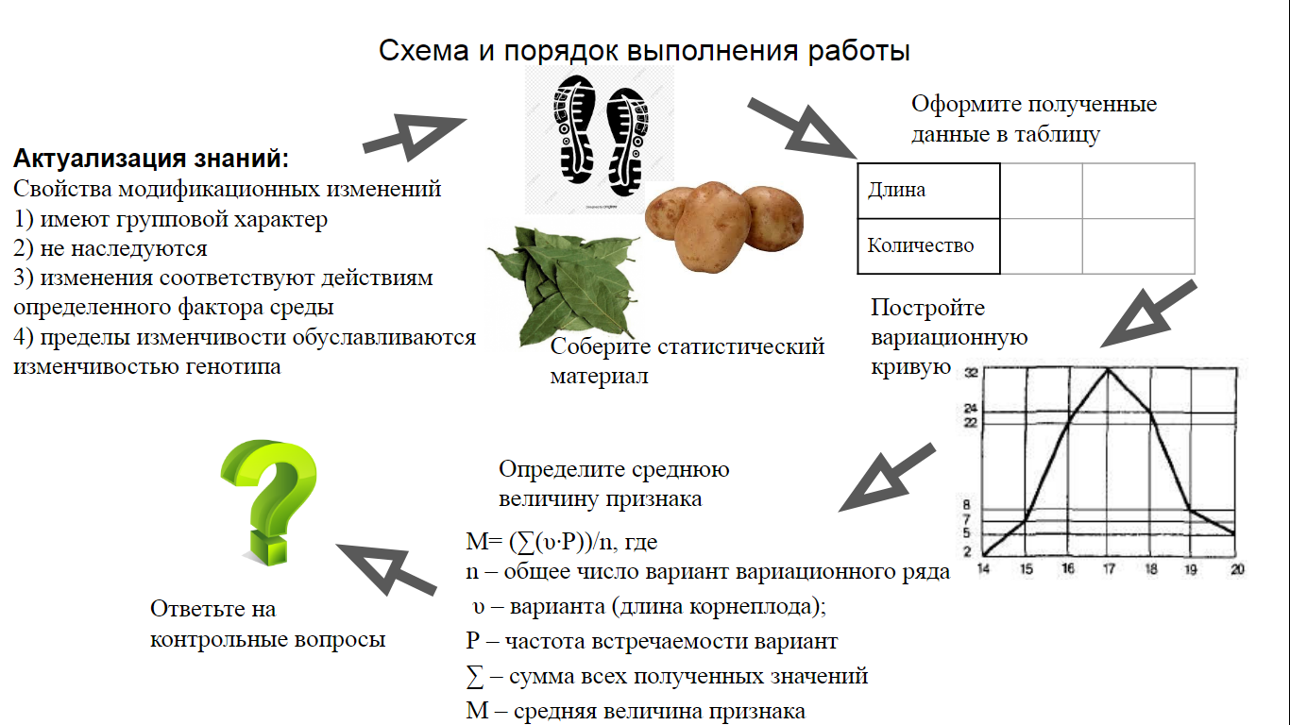
Рисунок 4 – Технологическая карта практической работы

Практическая работа «Адаптации живых организмов как результат естественного отбора» в игровом формате. На доску в реальном времени выводятся:
1. Справочные данные по теме
2. Технологическая карта задания
3. Примеры натуральных объектов (изображения, видеофайлы)
4. Контрольные вопросы
5. Рефлексия

Обратная связь
Среди студентов групп естественнонаучного профиля подготовки (ТХ-9, ПКД-22, ОП-34) был проведен опрос для выяснения удобства пользования цифровым практикумом при очном и дистанционном обучении. Большинство студентов положительно оценили применение цифрового практикума на учебных занятиях по биологии (рисунок 5).
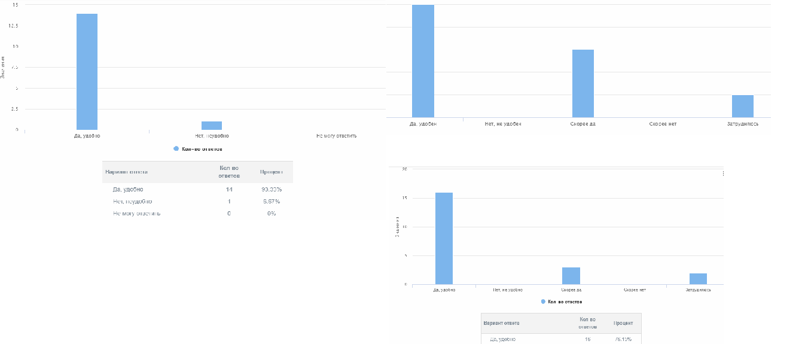
Рисунок 5 – Результаты опроса

Преимущества
Цифровой практикум в формате сайта может быть полезен при переходе на дистанционное обучение как для самостоятельной работы студентов, так и под руководством преподавателя в формате конференции. Здесь может помочь сервис JamBoard – аналог классной доски.
Так же он может быть применен на ЛПР при очном обучении для разнообразия форм работы студентов и реализации новых технологий обучения. Он может быть полезен для организации работы студентов, вынужденных работать удаленно по тем или иным причинам.
Может быть использован при реализации проектной деятельности студентов.
Учебный материал и обратная связь структурированы и упорядочены.
Цифровой практикум может быть разработан совместно преподавателями смежных дисциплин (естественнонаучные дисциплины, гуманитарные дисциплины, МДК и ПМ).
Цифровой практикум может быть опубликован в общий доступ с методическими указаниями для преподавателей.
Недостатки
Не относится к здоровье сберегающим технологиям.
Необходим бесперебойный доступ к сети Интернет.
При создании гиперссылок на контент, размещенный на Диске, занимается память облачного хранилища

Таким образом, применение цифрового практикума на учебных занятиях позволяет продолжить формирование общих компетенций студентов, разнообразить формы практических занятий, визуализировать задание для его лучшего восприятия и понимания.

